КМУ «АДМИНИСТРАЦИЯ ТЕМНИКОВСКОГО ГОРОДСКОГО ПОСЕЛЕНИЯТЕМНИКОВСКОГО МУНИЦИПАЛЬНОГО РАЙОНА
РЕСПУБЛИКИ МОРДОВИЯ»

П Р О Т О К О Л

заседания инициативных групп населения по обсуждению участия во всероссийском конкурсе лучших проектов создания комфортной городской среды

г. Темников
«10» октября 2018г. №1

Председатель– В.Н. Таракин, глава администрации Темниковского городского поселения
Секретарь – Д.Ф. Игонов, заместитель главы администрации Темниковского городского поселения
Присутствовали: 51 человек (список прилагается)

ПОВЕСТКА ДНЯ:

1. О принятии решения участия во Всероссийском конкурсе по отбору лучших проектов в сфере создания комфортной городской среды в малых городах и исторических поселениях.

1. СЛУШАЛИ:
В.Н. Таракина
Виктор Николаевич рассказал всем присутствующим, что жизнь любого муниципального образования, населенного пункта, в первую очередь, зависит от желания самих людей жить в нем и делать все для того, чтобы жизнь в полном ее понимании становилась более комфортной и качественной. Это во многом зависит от инициативы самих людей. Именно поэтому, любая инициатива, направленная на развитие инфраструктуры города, только приветствуется и поощряется. Важным фактором, влияющим на развитие города, являются инвестиционные проекты, конкурсы и программы. В 2018 году участвуя во Всероссийском конкурсе лучших проектов создания комфортной городской среды в малых городах до 10 000 тыс. человек мы доказали что благодаря сплоченности руководителей Тосов, общественных организаций, администраций города и района а так же жителей города, мы может конкурировать и претендовать на гранды федерального уровня. Соответственно в 2019 году мы так же будем участвовать во Всероссийском конкурсе по отбору лучших проектов в сфере создания комфортной городской среды в малых городах и исторических поселениях. Прошу Вас поддержать данное решение и принять активное участие в реализации этого проекта и общественном обсуждении.

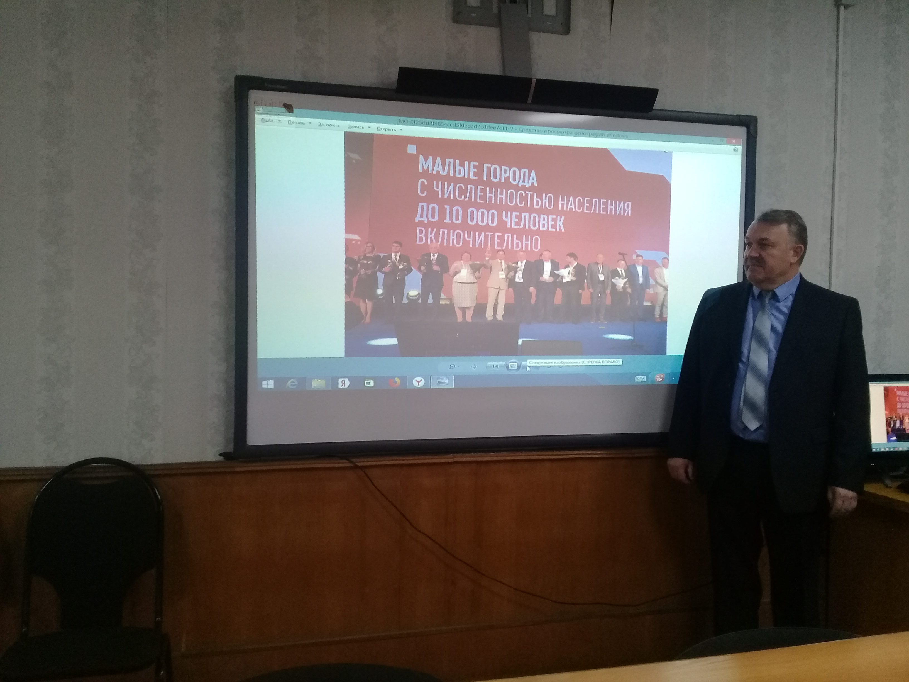
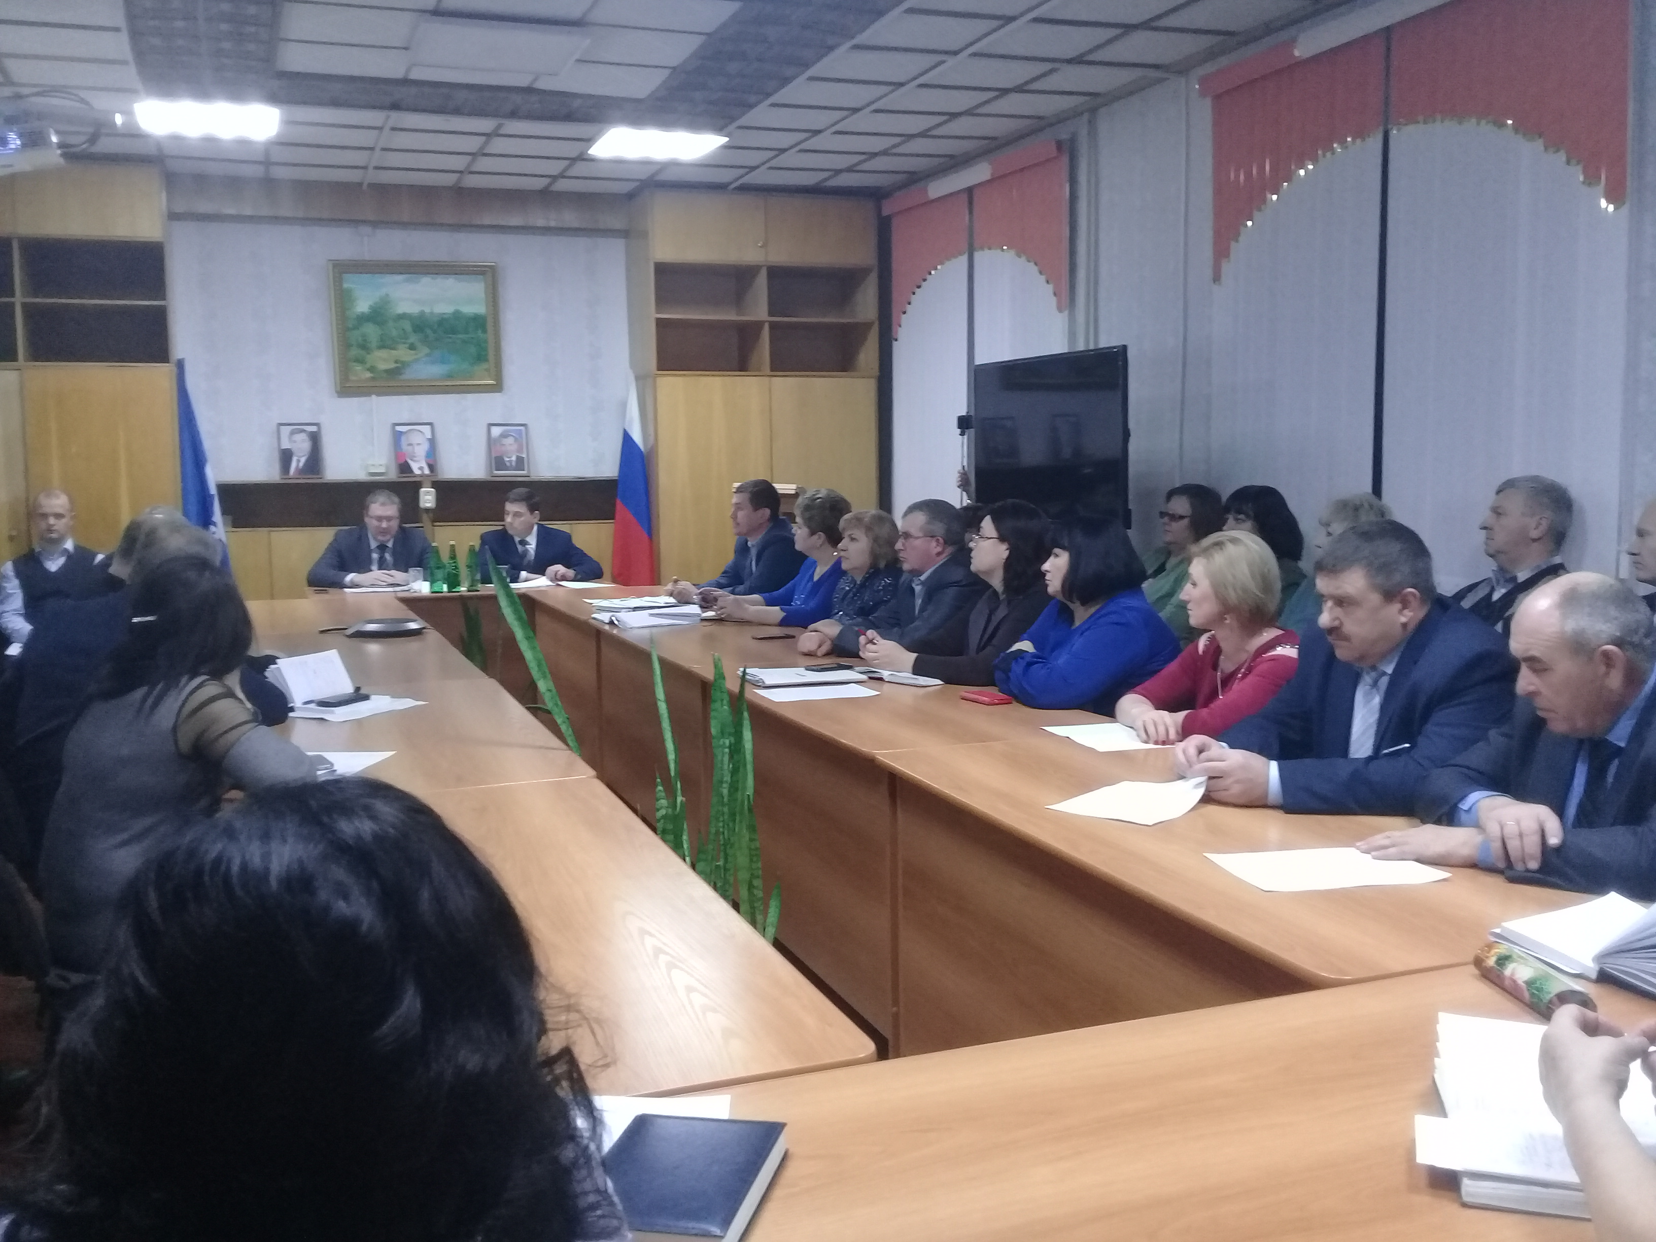

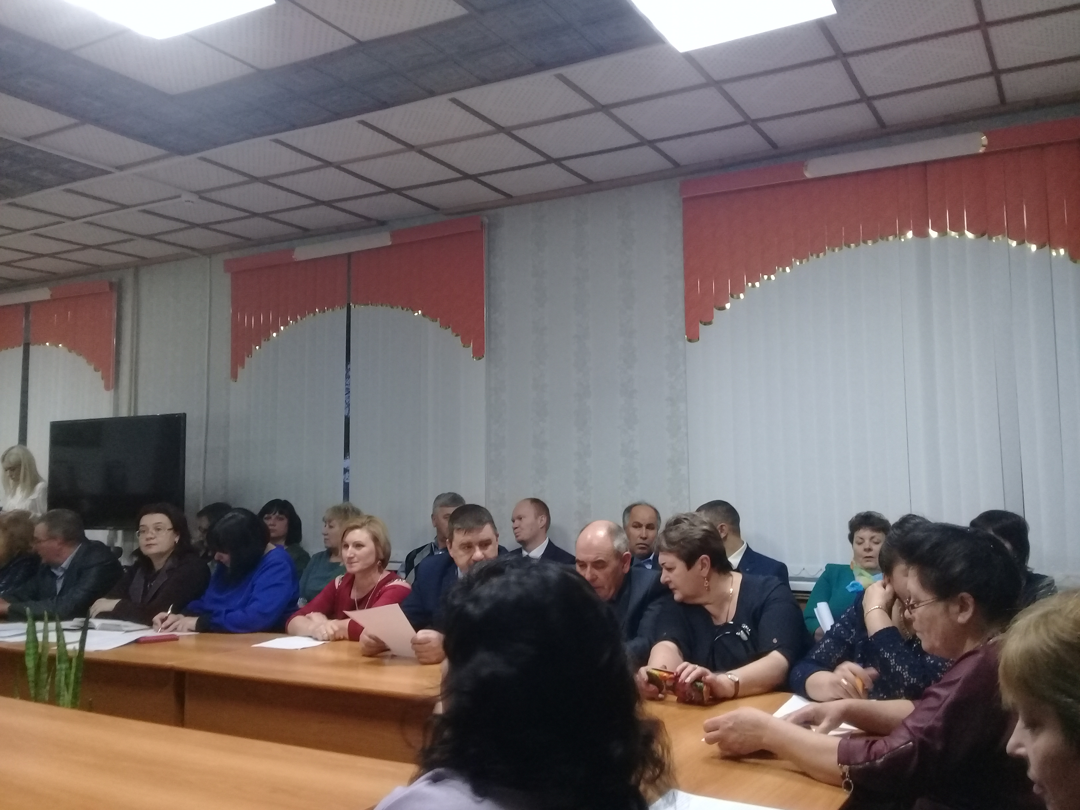

ПОСТАНОВИЛИ:
1.1 Администрации Темниковского городского поселения принять участие во Всероссийском конкурсе по отбору лучших проектов в сфере создания комфортной городской среды в малых городах и исторических поселениях.

Председатель В.Н. Таракин

Секретарь: Д.Ф. Игонов

СПИСОК
присутствующих на заседания инициативных групп населения по обсуждению участия во Всероссийском конкурсе лучших проектов создания комфортной городской среды
февраля 2018г.

- Глава Темниковского муниципального района - С.Н.Кизим;
- Депутат Государственного Собрания РМ- З.И.Хозина;
- Первый заместитель Главы администрации начальник управления по экономике - Г.А.Бабина;
- Заместитель главы -начальника финансового управления – Н.П.Вантяева;
- Руководитель аппарата администрации Темниковского района - Л.С. Жеребцова;
- Начальник юридического управления- В.В. Свистунов;
- Начальник управления культуры, туризма , спорта и молодежной политики-Н.В. Кулькова;
- Начальник управления ЖКХ и строительства – С.В.Колпаков;
- Начальник организационного отдела – Т.Н.Владимирова;
- Начальник отдела муниципального имущества и земельных отношений- И.В.Шачанина;
- Начальник отдела архитектуры- Л.Н. Наумова;
- Глава администрации Темниковского городского поселения- В.Н.Таракин;
- Заместитель главы администрации Темниковского городского поселения- Д.Ф.Игонов;
- Главный редактор АНО Редакция газеты «Темниковские известия» -А.М.Лебедева;
- Руководитель общественной организации Военно-патриотический клуб адмирал- Н.В. Буйнов;
- Председатель молодежного парламента Темниковского муниципального района Н.Х. Письмерова;
Члены инициативных групп территориального общественного самоуправления(ТОС):
- Тараканова Вера Алексеевна;
- Куликов Сергей Прокопьевич;
- Бертяков Олег Леонидович;
- Гавин Василий Васильевич;
- Нижегородцева Лидия Николаевна;
- Пеняшкин Дмитрий Иванович;
- Коровкин Алексей Николаевич;
- Полшкова Людмила Петровна;
- Чиркина Лариса Петровна;
- Долженков Александр Константинович;
- Шамаева Светлана Петровна;
- Висюлькина Елена Владимировна;
- Радаев Федор Иванович;
- Висюлькин Александр Николаевич;
- Новицкая Ирина Николаевна;
- Кукушкин Владимир Степанович;
- Семиков Анатолий Иванович;
- Шулюкин Сергей Павлович;
- Гурина Надежда Викторовна;
- Жеребцов Геннадий Васильевич;
- Урусов Кярим Равильевич;
- Коршунова Мария Васильевна;
- Смирнов Алексей Александрович;
- Рыбаков Игорь Владимирович;
- Чугунова Марина Сергеевна;
- Карпинова Татьяна Николаевна;
- Дунин Игорь Алексеевич;
- Михалина Светлана Петровна;
- Федоткина Нина Максимовна;
- Гараев Николай Иванович;
- Галкин Иван Федорович;
- Тремасов Николай Николаевич;
- Ярмина Юлия Николаевна;
- Пятыркина Татьяна Владимировна;
- Мелешкин Семен Иванович;

